19^{Η} ΠΕΡΙΦΕΡΕΙΑ ΣΧΟΛΙΚΗΣ ΣΥΜΒΟΥΛΟΥ ΠΡΟΣΧΟΛΙΚΗΣ ΑΓΩΓΗΣ
Σχέδιο εργασίας: Ενέργεια
Νηπιαγωγείο: 31^{ο} ολ. Ηρακλείου
Νηπιαγωγοί: Μαρίνα Ανδρονά, Μαριάννα Μπαλτζάκη
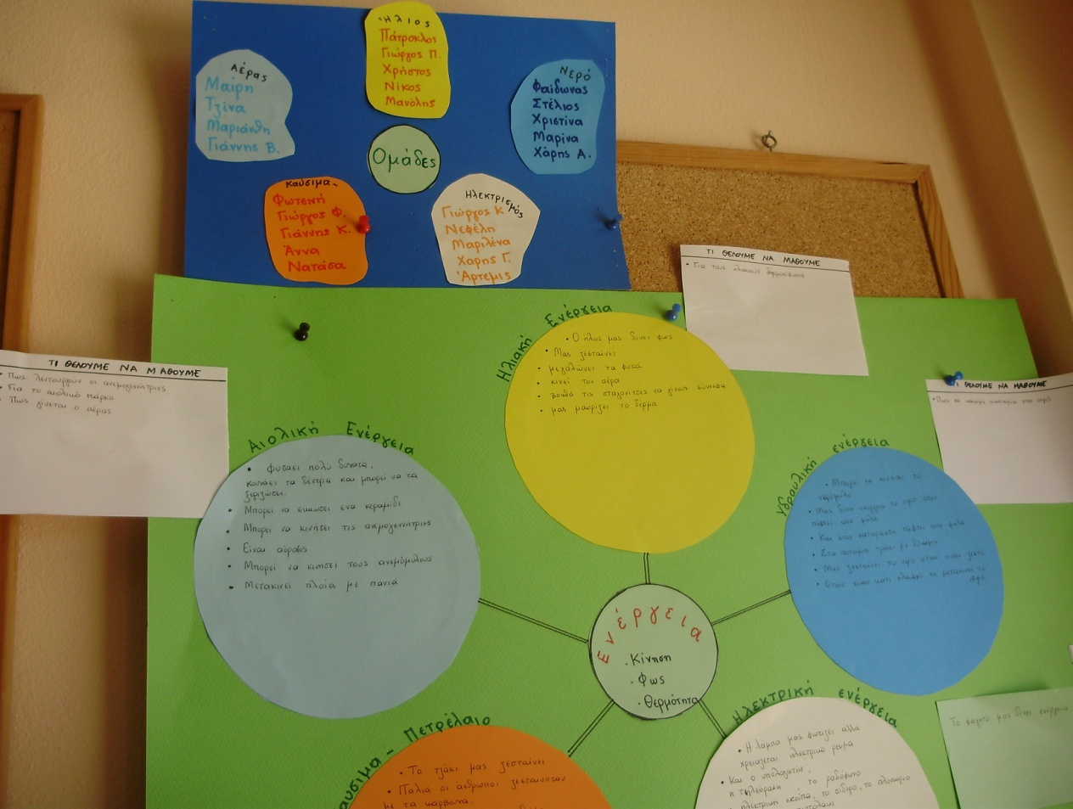
(φωτ. από την επίσκεψη της Σχολικής Συμβούλου, σχολ. έτος 2010-11)
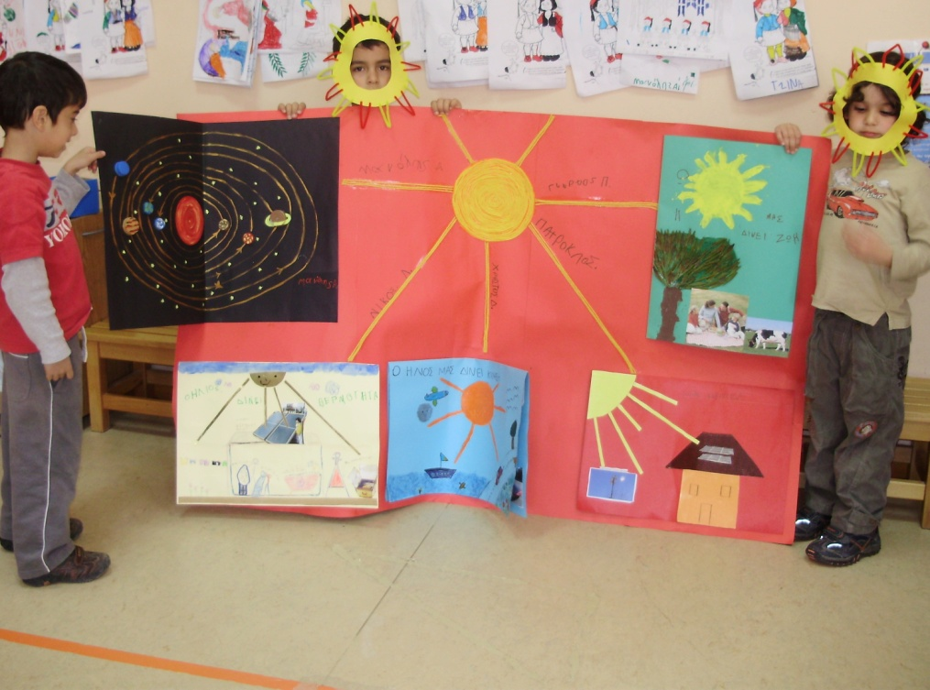
Διάγραμμα σχεδιασμού, ομάδες έρευνας και εργασίας
Καταγραφές από την ομάδα του ήλιου-Παρουσίαση με μάσκες
Κατασκευές παιδιών των ομάδων μετά από διερευνητικές και συνεργατικές διαδικασίες με τους γονείς στο σπίτι, παρουσίαση αυτών στην τάξη
(ηλιακό ταψί, ηλιακός θερμοσίφωνας, ανεμοδείκτης, ανεμόμυλος κ.α.)


